Лабораторная работа №2

Данную лабораторную работу я могу выполнить двумя путями, через консоль и через программу которую я показывал в лабораторной работе №1, поэтому я выполню обоими путями.

1.1) Обнаружение своего mac адреса

Открываем командную строку

Вбиваем туда cmd

Вбиваем ipconfig /all в открывшуюся консоль

Ищем искомый физический адрес

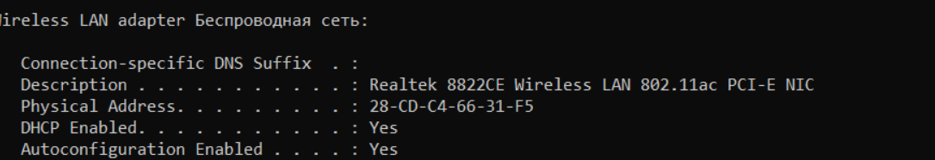

1.2 Через приложение

Сканируем сеть

Ждём

Получаем mac адрес

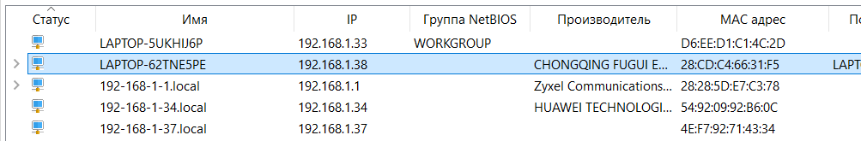

1.3 Через сетевые подключения

Открываем консоль

Вводим туда ncpa.cpl

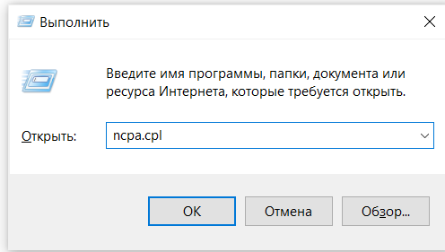

Открываются сетевые подключения

Открываем там наш интернет через состояние

Открываем там сведения

Получаем искомую информацию

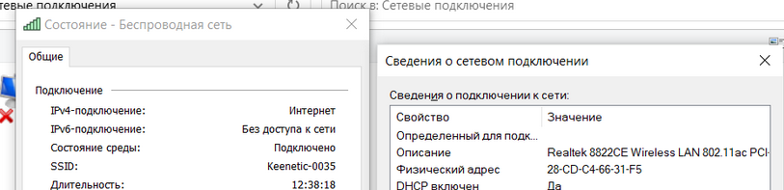

Далее создание запроса через

2.1) Через ping в консоли

Через консоль нужно вбить команду ping

Отправляем пинг на адрес 192.168.1.1

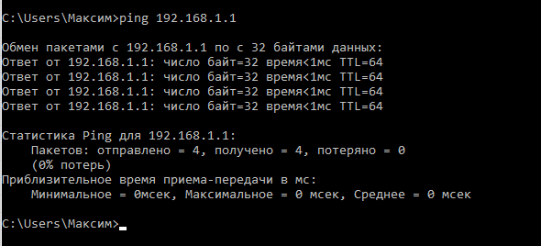

2.2) Через приложение

Открываем свойство и вызываем ping

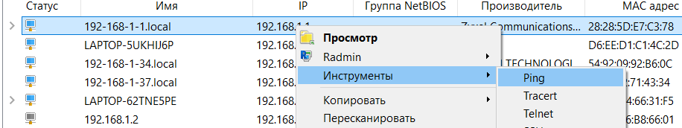

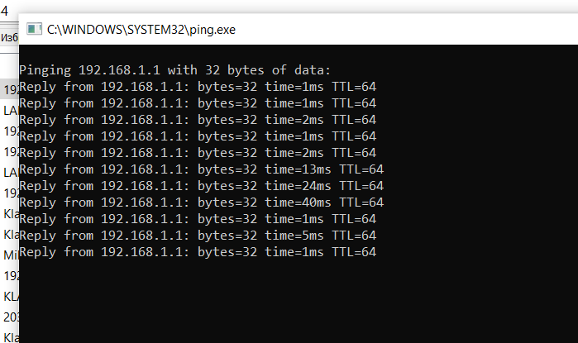

В отличие от консоли этот вариант работает до тех пор пока его не остановят, что очень полезно для различных работ.

Таблица ARP

3.1) Через консоль

Пишем arp -a и получаем наш список

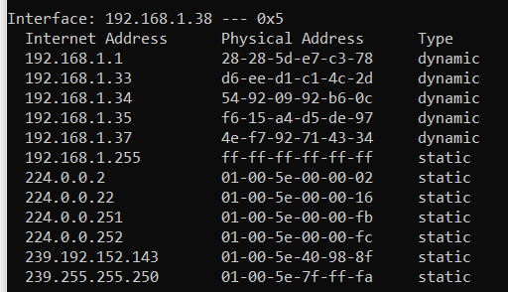

Тут мы видим все динамические и статические адреса

Нужный нам находится в самом верху таблицы

3.2) Через приложение

Смотрим в приложение на строчку с мак адресом и получаем его

https://lh7-us.googleusercontent.com/MhH6AJ17AauKFHyznQpy6kEiHpdjL0XWSol-jhb80uzHgALcGxI0Wf0WE2PXUw7ekDpOTGC6R7n02jmmwinzXtfIZN00m2RHD2I2XCsHLfXuH46ceUDiJSFG1kI9k-p6yuDXWmERox-u0lSTHZDtCGQ